COLEÇÃO ATLANTICO

Atlantico 01
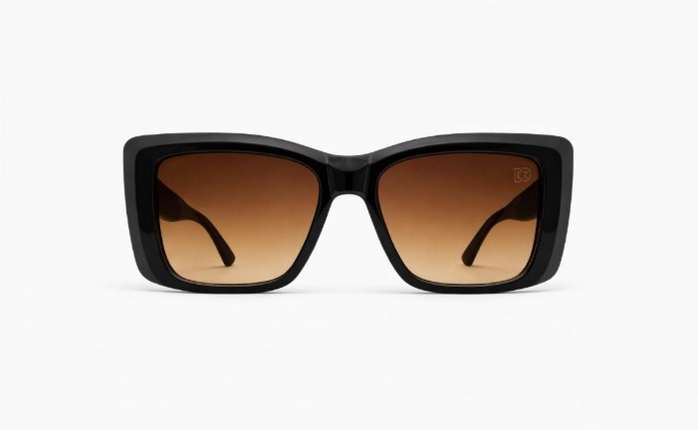
Inspirado em linhas contemporâneas e no equilíbrio entre estética e performance, este modelo foi desenvolvido para proporcionar uma experiência visual superior em diferentes cenários do dia a dia. Suas lentes com proteção UV total garantem conforto visual prolongado, reduzindo a intensidade luminosa e preservando a fidelidade das cores. A estrutura utiliza materiais de alta qualidade, proporcionando leveza, resistência e durabilidade no uso contínuo.

Especificações técnicas
- Lentes com proteção UV 100%
- Estrutura em polímero de alta performance ou metal (conforme modelo)
- Design leve e ergonômico
- Indicado para uso urbano e direção

Blindado Ready
Modelos desenvolvidos para oferecer máxima nitidez mesmo em superfícies ópticas complexas, como vidros multilaminados presentes em veículos blindados, evitando distorções visuais comuns em lentes polarizadas.

Cuidados e manutenção
- Utilizar flanela limpa, seca e macia para limpeza
- Não utilizar produtos abrasivos
- Armazenar em local seco, preferencialmente no estojo
- Temperatura recomendada: entre -10°C e +35°C

Atlantico 02
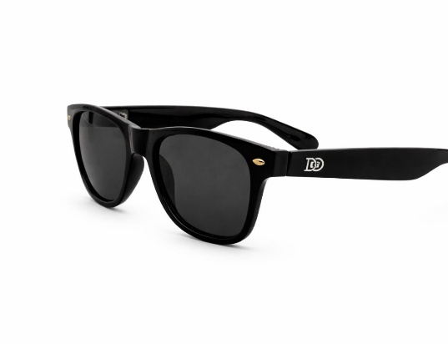
Inspirado em linhas contemporâneas e no equilíbrio entre estética e performance, este modelo foi desenvolvido para proporcionar uma experiência visual superior em diferentes cenários do dia a dia. Suas lentes com proteção UV total garantem conforto visual prolongado, reduzindo a intensidade luminosa e preservando a fidelidade das cores. A estrutura utiliza materiais de alta qualidade, proporcionando leveza, resistência e durabilidade no uso contínuo.

Especificações técnicas
- Lentes com proteção UV 100%
- Estrutura em polímero de alta performance ou metal (conforme modelo)
- Design leve e ergonômico
- Indicado para uso urbano e direção

Blindado Ready
Modelos desenvolvidos para oferecer máxima nitidez mesmo em superfícies ópticas complexas, como vidros multilaminados presentes em veículos blindados, evitando distorções visuais comuns em lentes polarizadas.

Cuidados e manutenção
- Utilizar flanela limpa, seca e macia para limpeza
- Não utilizar produtos abrasivos
- Armazenar em local seco, preferencialmente no estojo
- Temperatura recomendada: entre -10°C e +35°C

Atlantico 03
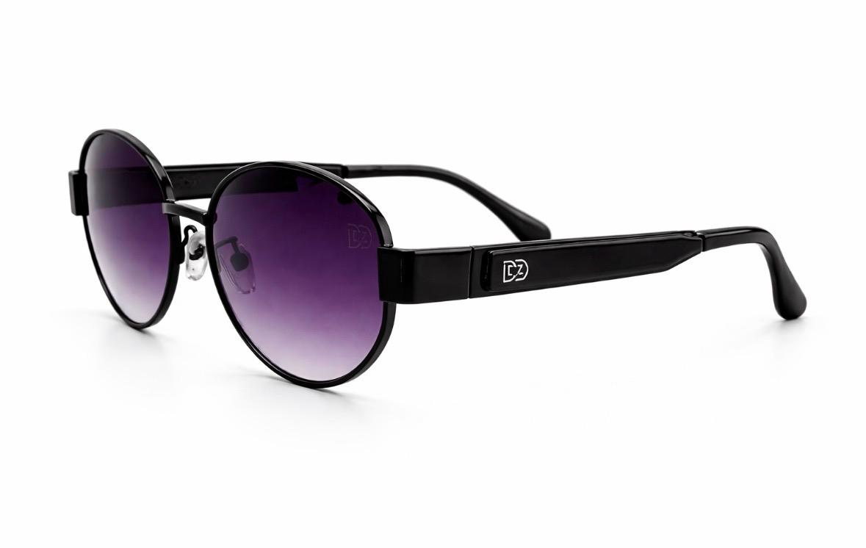
Inspirado em linhas contemporâneas e no equilíbrio entre estética e performance, este modelo foi desenvolvido para proporcionar uma experiência visual superior em diferentes cenários do dia a dia. Suas lentes com proteção UV total garantem conforto visual prolongado, reduzindo a intensidade luminosa e preservando a fidelidade das cores. A estrutura utiliza materiais de alta qualidade, proporcionando leveza, resistência e durabilidade no uso contínuo.

Especificações técnicas
- Lentes com proteção UV 100%
- Estrutura em polímero de alta performance ou metal (conforme modelo)
- Design leve e ergonômico
- Indicado para uso urbano e direção

Blindado Ready
Modelos desenvolvidos para oferecer máxima nitidez mesmo em superfícies ópticas complexas, como vidros multilaminados presentes em veículos blindados, evitando distorções visuais comuns em lentes polarizadas.

Cuidados e manutenção
- Utilizar flanela limpa, seca e macia para limpeza
- Não utilizar produtos abrasivos
- Armazenar em local seco, preferencialmente no estojo
- Temperatura recomendada: entre -10°C e +35°C

Atlantico 04
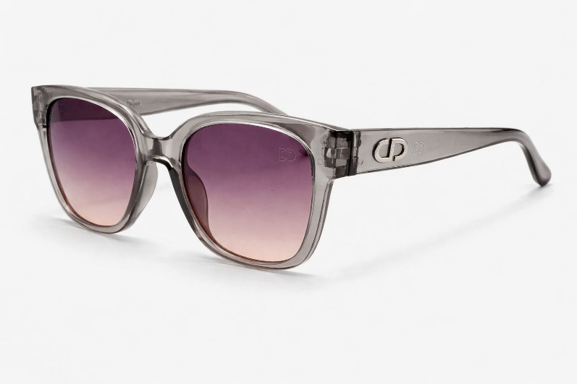
Inspirado em linhas contemporâneas e no equilíbrio entre estética e performance, este modelo foi desenvolvido para proporcionar uma experiência visual superior em diferentes cenários do dia a dia. Suas lentes com proteção UV total garantem conforto visual prolongado, reduzindo a intensidade luminosa e preservando a fidelidade das cores. A estrutura utiliza materiais de alta qualidade, proporcionando leveza, resistência e durabilidade no uso contínuo.

Especificações técnicas
- Lentes com proteção UV 100%
- Estrutura em polímero de alta performance ou metal (conforme modelo)
- Design leve e ergonômico
- Indicado para uso urbano e direção

Blindado Ready
Modelos desenvolvidos para oferecer máxima nitidez mesmo em superfícies ópticas complexas, como vidros multilaminados presentes em veículos blindados, evitando distorções visuais comuns em lentes polarizadas.

Cuidados e manutenção
- Utilizar flanela limpa, seca e macia para limpeza
- Não utilizar produtos abrasivos
- Armazenar em local seco, preferencialmente no estojo
- Temperatura recomendada: entre -10°C e +35°C

Atlantico 05
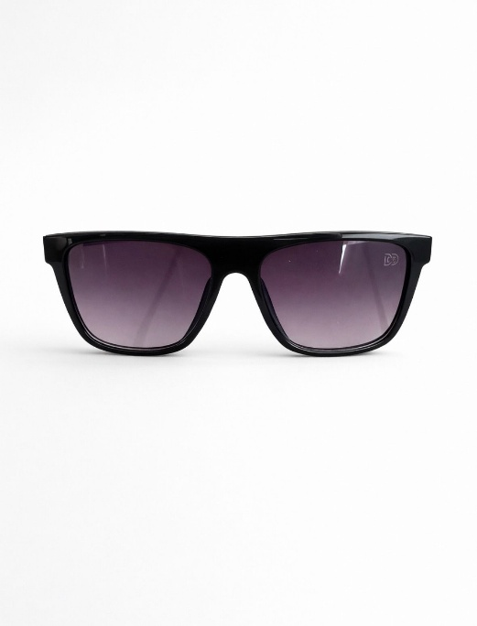
Inspirado em linhas contemporâneas e no equilíbrio entre estética e performance, este modelo foi desenvolvido para proporcionar uma experiência visual superior em diferentes cenários do dia a dia. Suas lentes com proteção UV total garantem conforto visual prolongado, reduzindo a intensidade luminosa e preservando a fidelidade das cores. A estrutura utiliza materiais de alta qualidade, proporcionando leveza, resistência e durabilidade no uso contínuo.

Especificações técnicas
- Lentes com proteção UV 100%
- Estrutura em polímero de alta performance ou metal (conforme modelo)
- Design leve e ergonômico
- Indicado para uso urbano e direção

Blindado Ready
Modelos desenvolvidos para oferecer máxima nitidez mesmo em superfícies ópticas complexas, como vidros multilaminados presentes em veículos blindados, evitando distorções visuais comuns em lentes polarizadas.

Cuidados e manutenção
- Utilizar flanela limpa, seca e macia para limpeza
- Não utilizar produtos abrasivos
- Armazenar em local seco, preferencialmente no estojo
- Temperatura recomendada: entre -10°C e +35°C

Atlantico 06
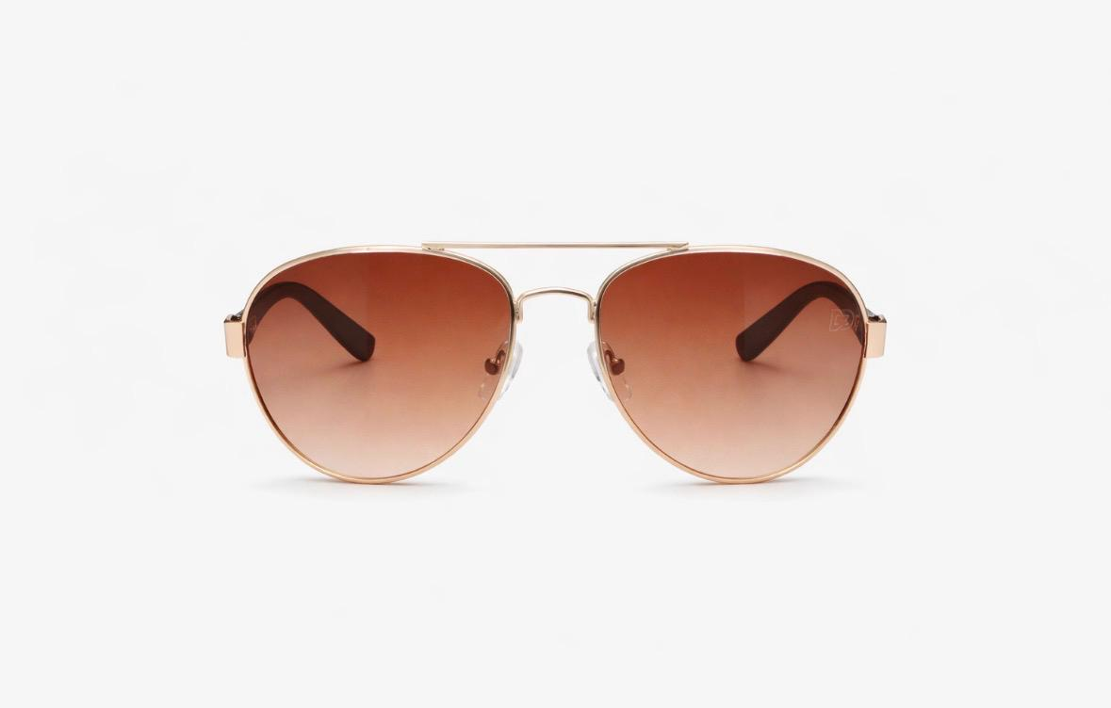
Inspirado em linhas contemporâneas e no equilíbrio entre estética e performance, este modelo foi desenvolvido para proporcionar uma experiência visual superior em diferentes cenários do dia a dia. Suas lentes com proteção UV total garantem conforto visual prolongado, reduzindo a intensidade luminosa e preservando a fidelidade das cores. A estrutura utiliza materiais de alta qualidade, proporcionando leveza, resistência e durabilidade no uso contínuo.

Especificações técnicas
- Lentes com proteção UV 100%
- Estrutura em polímero de alta performance ou metal (conforme modelo)
- Design leve e ergonômico
- Indicado para uso urbano e direção

Blindado Ready
Modelos desenvolvidos para oferecer máxima nitidez mesmo em superfícies ópticas complexas, como vidros multilaminados presentes em veículos blindados, evitando distorções visuais comuns em lentes polarizadas.

Cuidados e manutenção
- Utilizar flanela limpa, seca e macia para limpeza
- Não utilizar produtos abrasivos
- Armazenar em local seco, preferencialmente no estojo
- Temperatura recomendada: entre -10°C e +35°C

